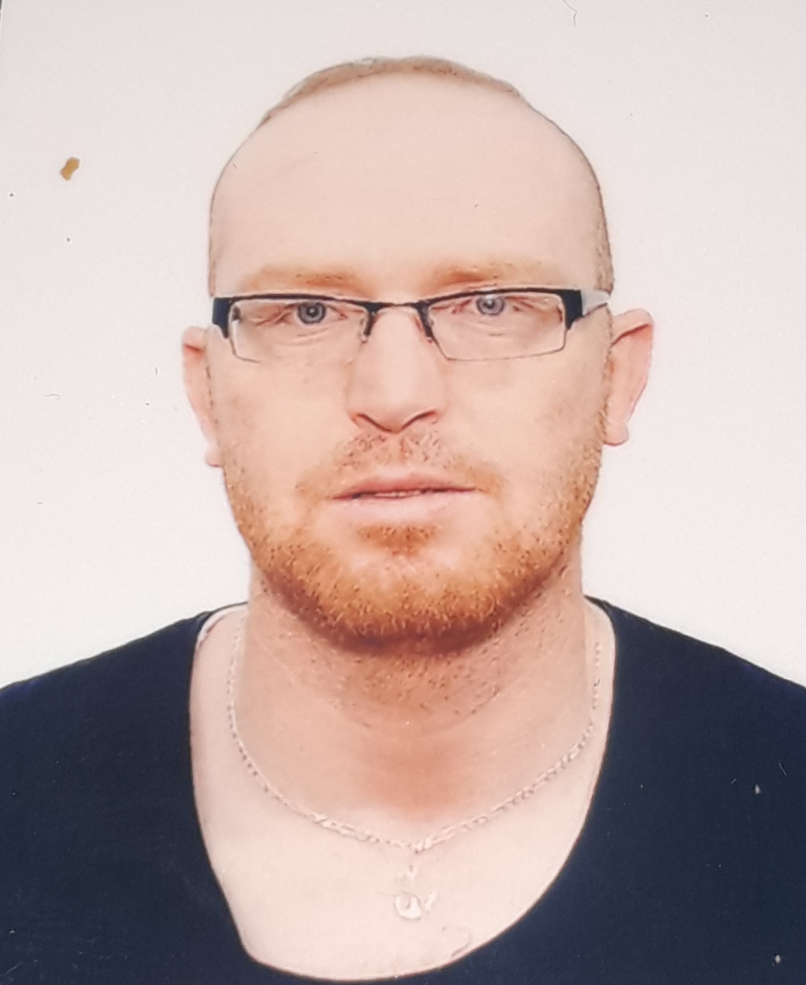

**Master en Génie Mécanique**

**Nom : Behir**

**Prénom : Noureddine**

Date et lieu de naissance : 29/12/1991 à beni milek

Adresse : city 100 logements Fouka wilaya de tipaza

Situation familiale : célibataire

Nationalité : Algérienne

**E-mail:** [behirnoureddine1234@gmail.com](mailto:behirnoureddine1234@gmail.com)

N°de téléphone : 0671.49.23.67

Curriculume vitae

Permis de conduire : Léger

**DIPLOMES :**

* Baccalauréat série math technique 2013 à lycée Oum ekhir, Fouka, Tipaza
* Licence en Génie Mécanique 2017 à l’Université de Blida 01

Option : Constriction Mécamique.

* Master 2 en Génie Mécanique 2019 à l’Université de Blida 01

Option : Fabrication Mécanique et productique

Thème du projet de fin d’étude**: ETUDE ET CONCEPTION D’UN GLUCOMETRE**

**INFORMATIONS COMPLEMENTAIRES :**

**LANGUES :**

* Arabe : Très bien
* Français : moyen
* Anglais : moyen

**COMPETANCES INFORMATIQUES :**

* Microsoft Office
* SolidWorks
* Matlab
* Ansys

**Centres d’intéret :**

• Recherches

• Apprendre

• Littérature

• Sport

• Communication

•Voyage

**Qualités professionnelles/compétences pertinentes au travail recherché :**

• Très attentive et minutieux aux détails • Trouve toujours des façons d’améliorer mes performances • Apprends facilement et rapidement • Facilité à travailler seul et en groupe • Motivé par les défis et bon esprit d’équipe.